Les doubles
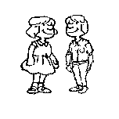

1 et 1 font 2
2 enfants heureux.

2 et 2 font 4
Ils vont à 4 pattes.

3 et 3 font 6
Maintenant ils glissent.

4 et 4 font 8
Ils prennent la fuite.

5 et 5 font 10
Tournent comme des hélices.

6 et 6 font 12
Tombent sur la pelouse.

